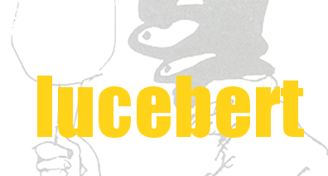

twee handjes  hij heeft een magnifiek tichouten handje  een tichouten handje met houtkwast (*)  een tichouten houtkwast met houvast  een tichouten houvast als een tichouten hutje  waarin hij zijn opgezette (*) ticdiertjes ophangt  boven het tic tic knapperend houtvuurtje  waarbij hij savonds laat nog zit te dromen  van dat andere handje dat op zo'n goede voet stond (*)  met het machinegeweertje waarmee hij zo scherp  tic tic tic kon schieten  peinzend (*) hanteert hij dan zijn ticsomber zingend zaagje  waarmee hij de tichouten nagels van het tichouten handje wat kortwiekt (*)  en leest in de tichouten lijnen des levens  dat het niet de hoge bomen zijn die de kwaadaardigste winden vangen (*)  maar dat dat het allermiserabelst rietje mag doen  dat als ticrietje nu eenmaal gewend is te denken  dat het er spaans tic tic tic toe moet gaan in zijn leven  WANNEER HET IJZEREN HANDJE (*) TAC TAC TAC UIT ANGST  WEER EENS BIJ ONS DE KLOK TERUG ZET  (alfabel (1955)) | Kwast = iets om mee te schilderen  Opzetten = dode dieren opvullen om ze het volume van levende dieren te geven  Op goede voet staan met iemand = goed overeenkomen met iemand, een goede relatie hebben met iemand  Peinzen = denken  Kortwieken = afknippen / iemand beperken in zin macht of vrijheid  Hoge bomen vangen veel wind = belangrijke/bekende personen krijgen veel kritiek  Vgl. Met ijzeren hand regeren= heel streng regeren
minnebrief aan onze gemartelde bruid indonesia  zondag 19 december 1948  […]  ik ben de bruidegom (*) zoete boeroeboedoer  hoeveel wreekt de bruidegom (*) de bruid  als op java plassen bloed zij stuiptrekt (*)  uitbuiters (*) hun buit (*) haar ogen oesters inslaan en uitzuigen (*)?  Uitzuigen.  (ongebundeld gedichten (1974), 1949-1951) | Bruid = de vrouw die trouwt, op de dag van haar huwelijk  Bruidegom = de man die trouwt, op de dag van zijn huwelijk  Wreken = wraak nemen, terug doen wat iemand jou heeft aangedaan  Stuiptrekken = het samentrekken van spieren (als een mens/dier sterft)  Buit = winst  Uitbuiter = iemand die profiteert van iemand anders  Uitzuigen = ergens iets uit zuigen / profiteren van iemand
[ik tracht op poëtische wijze]  ik tracht op poëtische wijze  dat wil zeggen  eenvouds verlichte waters  de ruimte van het volledig leven  tot uitdrukking te brengen  ware (*) ik geen mens geweest  gelijk aan menigte mensen  maar ware ik die ik was  de stenen of vloeibare engel  geboorte en ontbinding (*) hadden mij niet aangeraakt  de weg van verlatenheid naar gemeenschap  de stenen stenen dieren dieren vogels vogels weg  zou niet zo bevuild zijn  als dat nu te zien is aan mijn gedichten  die momentopnamen zijn van die weg  in deze tijd heeft wat men altijd noemde  schoonheid schoonheid haar gezicht verbrand  zij troost niet meer de mensen  zij troost de larven (*) de reptielen de ratten  maar de mens verschrikt zij  en treft hem met het besef  een broodkruimel te zijn op de rok van het universum  niet meer alleen het kwade  de doodsteek maakt ons opstandig (*) of deemoedig (*)  maar ook het goede  de omarming laat ons wanhopig aan de ruimte  morrelen  ik heb daarom de taal  in haar schoonheid opgezocht  hoorde daar dat zij niet meer menselijks had  dan de spraakgebreken van de schaduw  dan die van het oorverdovend zonlicht  (apocrief / de analphabetische naam (1952)) | Ware = was  Ontbinding = rotten (het rottingsproces, als een mens/dier is gestorven)  Larf = bij dieren met gedaanteverwisseling (=metamorfose) de vorm waarmee het dier het ei verlaat  Opstandig = rebels, tegen het gezag  Deemoedig = nederig, gehoorzaam  Morrelen aan = verzwakken  Oorverdovend = heel luid
sonnet  ik  mij  ik  mij  mij  ik  mij  ik  ik  ik  mijn  mijn  mijn  ik  (apocrief / de analphabetische naam (1952)) | 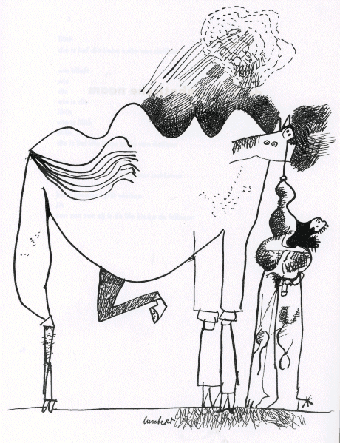
school der poëzie  ik ben geen lieflijke dichter  ik ben de schielijke oplichter  der liefde, zie onder haar de haat  en daarop een kaaklende daad.  lyriek is de moeder der politiek,  ik ben niets dan omroeper van oproer  en mijn mystiek is het bedorven voer  van leugen waarmee de deugd zich uitziekt.  ik bericht, dat de dichters van fluweel  schuw en humanisties dood gaan.  voortaan zal de hete ijzeren keel  der ontroerde beulen muzikaal opengaan.  nog ik, die in deze bundel woon  als een rat in de val, snak naar het riool  van revolutie en roep: rijmratten, hoon,  hoon nog deze veel te schone poëzieschool.  (apocrief / de analphabetische naam (1952)) | Schielijk = snel  Oplichter = iemand die andere mensen bedriegt en hun geld afneemt  Kakelen, kakelend = het geluid dat kippen maken  Oproer = beweging tegen het gezag  Bedorven = niet vers  Voer= eten voor dieren  Uitzieken = de ziekte helemaal laten uitwerken  Fluweel = zachte, glanzende stof  Schuw = bang, verlegen  Beul = iemand die andere mensen pijn doet of een doodsvonnis uitvoert  Snakken naar = heel graag willen  Riool = afvoerkanaal onder de aarde  Honen = door oneerbiedige spot belachelijk maken
[ik draai een kleine revolutie af]  ik draai een kleine revolutie af  ik draai een kleine mooie revolutie af  ik ben niet langer van land  ik ben weer water  ik draag schuimende koppen op mijn hoofd  ik draag weer schietende schimmen in mijn hoofd  op mijn rug rust een zeemeermin  op mijn rug rust de wind  de wind en de zeemeermin zingen  de schuimende koppen ruisen  de schietende schimmen vallen  ik draai een kleine mooie ritselende revolutie af  en ik val en ik ruis en ik zing  (apocrief / de analphabetische naam (1952))  ossip zadkine  brandende straten zijn de stenen  door de poriën van de stenen zwemmen de vlammen  zij bidden en roepen  springen uit de ontstoken stenen huizen  springen uit de ontploffende wolken  gekletter gekletter gekletter  een regen van kikkers  een hagel van hagedissen  de stenen zijn een regen van bloedende schouders  zijn een stroom van blaffende handen  een stapel van schichtige spieren  zij bidden en roepen  hoor onze ruimte  hoor de drie verschrikte rinkelende triangels van onze vluchtende ruggen  zaad spartelt op onze stijgende paden  klimmende klimmende  klimmende zijn de geschrokken zingende stenen:  zwevende zwepen zijn de stenen  fluwelen snaren zijn de stenen  niet tegenstrijdig zijn de stenen  niet tegenstaande de tweedracht  de stenen bloeden en genieten  een steekvlam is hun schaduw  hologig is hun welvaart  op violen spelend zwarte explosies  in peau-de-pêche holen vechtend  vechtend met blauwe vleugels  de stenen vallen en vallen  vliegen vliegen vliegen  hier is muziek  en daar is met donkere knokels kloppen  hier is rust en liefde  ginds van distels drift en pijn is  gebouwd de minzieke ruimte  biddende spieren spinnewielen gewonde winden  brandende steden zijn de stenen | 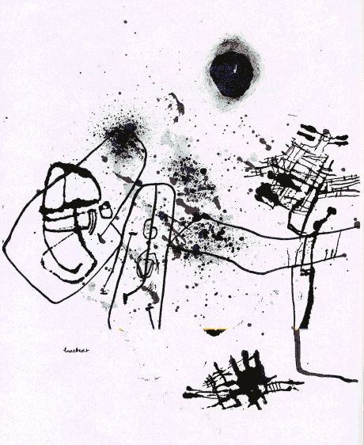  Porie =kleine opening in de huid  Gekletter = geluid van wapens (onder andere)  Schichtig = schuw, bang  Spartelen = beweging van vissen / (van mensen/dieren) met armen en benen ongecoördineerd heen en weer slaan  Knokkel = uitstekend bot  Min < minne = liefde  